Giải bài tập môn Sinh học lớp 9 trang 142: Quần thể sinh vật
- Tóm tắt lý thuyết:
Thế nào là một quần thể sinh vật
Quần thể sinh vật là tập hợp những cá thế cùng loài, sinh sống trong một khoáng không gian nhất định, ở một thời điếm nhất định. Những cá thể trong quần thể có khả năng sinh sản tạo thành những thế hệ mới.
Bảng 47.1: Các ví dụ về quần thể sinh vật và không phải quần thể sinh vật
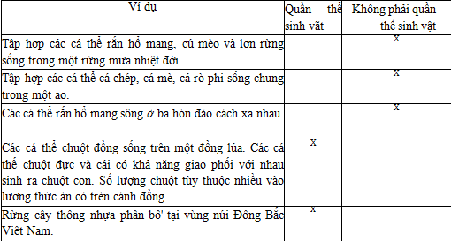
Ảnh hưởng của môi trường tới quần thể sinh vật
Các điều kiện sổng của môi trường như khí hậu, thổ nhưỡng, nguồn thức ăn, nơi ở,... thay đổi sẽ dẫn tới sự thay đổi số lượng cá thể cùa quần thể.
Sô lượng cá thể trong quần thể tãng cao khi môi trường sống có khí hậu phù hợp, nguổn thức ăn dổi dào và nơi ỡ rộng rãi... Tuy nhiên, nếu sô lượng cá thê tăng lên quả cao. nguồn thức ăn trở nên khan hiếm, nơi ở và nơi sinh sàn chật chội thì nhiều cá thế sẽ bị chết. Mật độ quần thể lại được điều chỉnh trờ về mức cân bằng.
Ví dụ:
-Khi thời tiết ấm áp và độ ẩm không khí cao, số lượng muỗi nhiều.
-Số lượng ếch nhái tăng cao vào mùa mưa.
-Chim cu gáy là loại chim ăn hạt, thường xuât hiện nhiều vào những tháng có lúa chín.
Những đặc trưng cơ bản của quần thể
1.Tỉ lệ giới tính
Tỉ lệ giới tính là ti lệ giữa số lượng cá thể đực/cá thể cái. Ở đa số động vật, tỉ lệ đực/cái ở giai đoạn trứng hoặc con non mới nờ thường là 50 con đực/50 con cái Một ít loài động vật có xương sổng có số lượng cá thể sơ sinh giống đực thườm cao hơn giống cái đôi chút.
Tỉ lệ giới tỉnh thay đổi chủ yếu theo nhóm tuổi của quần thể và phụ thuộc và< sự từ vong không đồng đểu giữa cá thể đực và cái.
Vào mùa sinh sản, thằn lằn và rắn có sô lượng cá thể cái cao hơn số lượng cá thi đực nhưng sau mùa sinh sản, số lượng của chúng bằng nhau. Ngồng và vịt có ti lc đực/cái là 60/40. Tỉ lệ đực/cái có ý nghĩa rất quan trọng, nó cho thấy tiềm nărií sinh sản của quần thể.
2.Thành phần nhóm tuổi
Quần thế gồm có nhiều nhóm tuổi, mồi nhóm tuổi có ý nghĩa sinh thái khác nhau Bảng 47.2. Ý nghĩa sinh thái của các nhóm tuổi
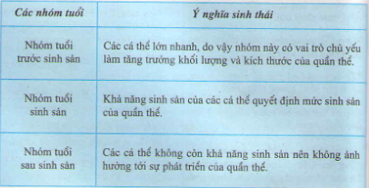
Người ta dùng các biểu đồ tháp tuổi để biểu diễn thành phẩn nhóm tuổi của quần thể. Tháp tuổi bao gổm nhiều hình thang nhỏ (hoặc hình chữ nhật) xếp chồng lên nhau. Mỗi hình thang nhỏ thê hiện sô lượng cá thể của một nhóm tuổi, trong đó hình thang thế hiện nhóm tuổi trước sinh sản xếp phía dưới, phía trên là nhóm tuổi sinh sản và nhóm tuổi sau sinh sản.
Có ba dạng tháp tuổi(hình 47):
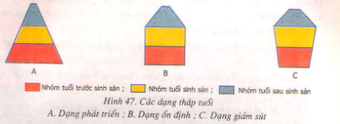
3.Mật độ quần thể
Mật độ quần thể là số lượng hay khối lượng sinh vật cỏ trong một đơn vi diện tích hay thể tích. Ví dụ :
- Mật độ cây bạch đàn : 625 cây/ha đồi.
- Mật độ sâu rau : 2 con/m² ruộng rau.
- Mật độ chim sẻ : 10 con/ha đổng lúa.
- Mật độ tảo xoắn : 0,5 gam/m³ nước ao.
Mật độ quần thể không cố định mà thay đổi theo mùa, theo năm và phụ thuộc vào chu ki sông của sinh vật. Mật độ quần thê tăng khi nguồn thức ăn có trong quần thể dồi dào ; mật độ quần thể giảm mạnh do những biến động bất thường của điều kiện sống như lụt lội, cháy rừng hoặc dịch bệnh...
- Hướng dẫn giải bài tập trang 142 SGK Sinh học lớp 9
Bài 1. Hãy lấy hai vi dụ chứng minh các cá thể trong quần thề hỗ trợ, cạnh tranh lẫn nhau.
Ví dụ trong quần thể ong mật:
+Có sự phán công để cùng hỗ trợ cho nhau:
- Ong chúa: chuyên nhiệm vụ sinh sản.
- Ong thợ có nhóm giữ nhiệm vụ hút mật, lấy phấn hoa, có nhóm làm vệ sinh tổ, nhóm bảo vệ...
+ Khi số lượng cá thể trong quần thể tăng mạnh gây ra sự cạnh tranh gay gắt nhau về thức ăn, nơi ở dẫn đến sự xẻ đàn thì cạnh tranh mới được giảm nhẹ.
Bài 2. Từ bảng sô lượng cá thể của ba loài sau, hãy vẽ hình tháp tuổi của từng loài trên giấy kẻ li và nhận xét hình tháp đó thuộc dạng hình tháp gì.
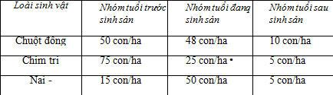
Hình tháp của chuột đồng có dạng ổn định.
Hình tháp của chim trĩ có dạng phát triển.
Hình tháp của nai có dạng giảm sút.
Bài 3. Mật độ các cá thề trong quần thể được điều chỉnh quanh mức căn bằng như thể nào?
Mật độ quần thể không cố định mà thay đổi theo mùa, theo năm và phụ thuộc vào chu kì sông cùa sinh vật. Cơ chế điều hòa mật độ quần thể trong trường hợp mật độ xuông thấp hoặc tãng cao duy trì trạng thái cân bằng của quần thể:
+ Khi mật độ cá thể quá cao, điều kiện sống suy giảm, trong quần thể xuất hiện nhừng dâu hiệu làm giảm số lượng cá thể như hiện tượng di cư của một bộ phận cá thể trong quần thể, giảm khả nãng sinh sản và mắn đẻ của các cá thể cái, giảm mức sống sót của các cá thể non và già,...
+ Khi mật độ cá thể giảm tới mức thấp nhất định, quần thể có cơ chế điều chỉnh số lượng theo hướng ngược lại, khả năng sinh sản và khả năng sống sót của các cá thể trong quần thể tăng cao hơn.

